# Intermediate Spreadsheets.

1. [1.] Flow control [Akış kontrolü]

Flow control is a computer science term for running different code under different conditions. [Akış denetimi, farklı koşullar altında farklı kodlar çalıştırmak için kullanılan bir bilgisayar bilimi terimidir.] The basic principle of flow control is "if some condition happens, do something, otherwise do something else". [Akış kontrolünün temel ilkesi 'bir koşul olursa, bir şey yap, yoksa başka bir şey yap' dır.]

## 2. [2.] If this then that [Eğer bu o zaman]

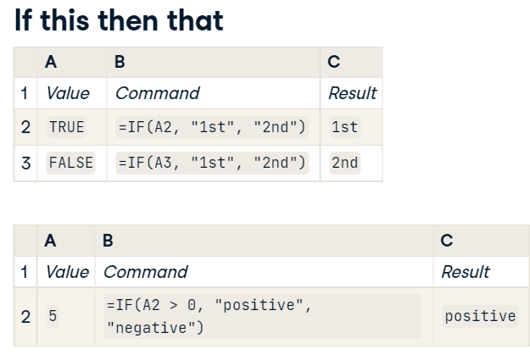

The IF() function takes three arguments: a logical value for the condition, the value to return if the condition is TRUE, and the value to return if it is FALSE. [EĞER() işlevi üç bağımsız değişken alır: koşul için mantıksal bir değer, koşul DOĞRU ise döndürülecek değer ve YANLIŞ ise döndürülecek değer.] Typically, the condition isn't just going to be the actual value TRUE or FALSE, it will be the result of a calculation. [Tipik olarak, koşul yalnızca DOĞRU veya YANLIŞ gerçek değer olmayacak, bir hesaplamanın sonucu olacaktır.] In the example, you can see that A1 is five, so the condition "is A2 greater than zero" is met, and the first option is returned. [Örnekte, A1'in beş olduğunu görebilirsiniz, bu nedenle 'A2 sıfırdan büyüktür' koşulu karşılanır ve ilk seçenek döndürülür.]

## 3. [3.] Dealing with lots of conditions [Birçok koşulla uğraşmak]

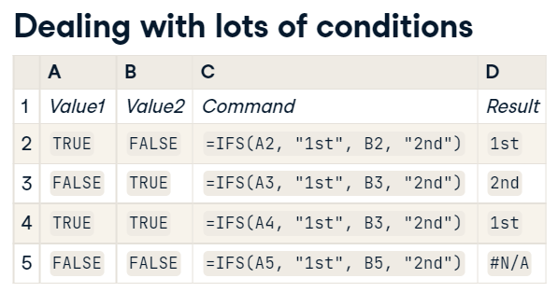

If you have several conditions, you could just start nesting IF() functions. [Birkaç koşulunuz varsa, IF() işlevlerini iç içe yerleştirmeye başlayabilirsiniz.] That code can get messy though, so fortunately there's a better way. [Yine de bu kod dağınık olabilir, bu yüzden neyse ki daha iyi bir yol var.] The IFS() function, with an S on the end, accepts an arbitrary number of conditions to test, and returns the value corresponding to the first condition that is met. [Sonunda bir S olan IFS() işlevi, test etmek için rastgele sayıda koşulu kabul eder ve karşılanan ilk koşula karşılık gelen değeri döndürür.] In the first and third rows of the example, the first condition is met, so the first text value is returned. [Örneğin birinci ve üçüncü satırlarında ilk koşul karşılandığı için ilk metin değeri döndürülür.] In the second row, the first condition fails, but the second one is met so the second value is returned. [İkinci satırda, ilk koşul başarısız olur, ancak ikincisi karşılanır, böylece ikinci değer döndürülür.] One thing to note is that if no condition is met, it will return the missing value, N-dot-A-dot. [Unutulmaması gereken bir şey, hiçbir koşul karşılanmazsa, eksik değeri, N-nokta-A-noktasını döndüreceğidir.] You'll learn more about N-dot-A-dot in the next video. [Sonraki videoda N-dot-A-dot hakkında daha fazla bilgi edineceksiniz.]

## 4. [4.] Transforming categorical variables [Kategorik değişkenleri dönüştürme]

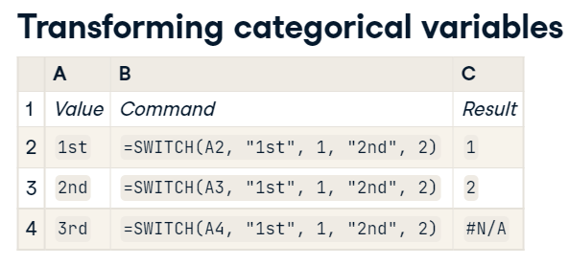

The SWITCH() function is related to IFS(). [SWITCH() işlevi, IFS() ile ilgilidir.] Rather than matching logical conditions, it matches text values. [Mantıksal koşulları eşleştirmek yerine metin değerleriyle eşleşir.] In the previous slide you saw how IFS() was used to change logical conditions into categorical values, SWITCH() is really useful for transforming categorical variables. [Önceki slaytta mantıksal koşulları kategorik değerlere dönüştürmek için IFS()'nin nasıl kullanıldığını gördünüz, SWITCH() kategorik değişkenleri dönüştürmek için gerçekten kullanışlıdır.] In the first row of the example, you can see that the text value "first" is matched, so the value 1 is returned. [Örneğin ilk satırında, 'first' metin değerinin eşleştirildiğini, dolayısıyla 1 değerinin döndürüldüğünü görebilirsiniz.] Again, if there is no match, a missing value is returned. [Yine eşleşme yoksa eksik bir değer döndürülür.]

## 5. [5.] Summary [özet]

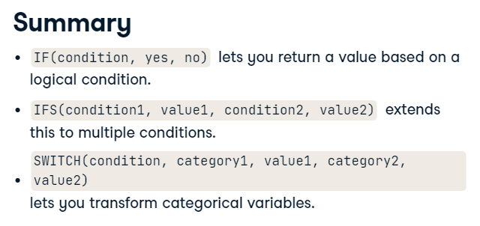

This video covered three functions for flow control. [Bu video, akış kontrolü için üç işlevi ele aldı.] IF() returns a value based on a single logical condition. [IF(), tek bir mantıksal koşula dayalı bir değer döndürür.] IFS() extends this to multiple conditions. [IFS() bunu birden çok koşula genişletir.] Finally, SWITCH() transforms categorical variables. [Son olarak, SWITCH() kategorik değişkenleri dönüştürür.]

## 6. [6.] Let's practice! [Hadi pratik yapalım!]

Now it's your turn to control the flow! [Şimdi akışı kontrol etme sırası sende!]

#### (1) IF only

In [**Data Analysis with Spreadsheets**](https://www.datacamp.com/courses/data-analysis-with-spreadsheets), you learned how to use [**IF()**](https://support.google.com/docs/answer/3093364) function. IF() takes a logical condition as its first input, so it is often used in conjunction with NOT(), AND() and OR().

To recap, it takes three arguments: the logical condition, a value to return if the condition is met, and a value to return if the condition is not met.

One common usage is to make the second and third arguments text values, to convert a logical condition into text status labels: =IF(logical_condition, "status 1", "status 2").

##### Instructions

In column H, if the woman is married and has kids, set the value to "married with kids"; otherwise set the value "other".

#### (2) Lots of IFS

If you have more than two categories to generate from your logical conditions, IF() becomes unwieldy. It is possible to generate as many categories as you like by nesting IF() inside other calls to IF(), but the code quickly becomes difficult to understand. Instead, Google Sheets provides a function called [**IFS()**](https://support.google.com/docs/answer/7014145) that lets you test for as many conditions as you like. It takes pairs of arguments as follows:

=IFS(condition1, "value if condition 1 is TRUE",

condition2, "value if condition 2 is TRUE", ...)

##### Instructions

In column H, pass six arguments to IFS() to calculate the status of kids in each row. If the woman

* has young kids, return "young".
* has no kids, return "none".
* has kids and does not have young kids, return "old".

#### (3) SWITCH it on!

Sometimes you may wish to transform your categorical variables: you can use [**SWITCH()**](https://support.google.com/docs/answer/7013690) for this.

The formula in cell I2 shows an example of reversing the "Kids status" variable you created to get the "Has kids?" values again from column D.

=SWITCH(H2:H25, "none", FALSE, "young", TRUE, "old", TRUE)

The first argument is a range of categorical input cells, then there are pairs of start values and transformed values.

##### Instructions

In cell J2, call SWITCH() to return 1 when Kids status is "none", 2 when Kids status is "young", and 3 when Kids status is "old".

Swell switching! Converting categorical variables to numeric scores is a popular technique when analyzing survey results.